**Педагогический образовательный проект «Триумф»**

**приглашает принять участие**

**во Всероссийском Фестивале педагогических идей и профессионального мастерства**

**"Открытие - 2020"**

**Положение о Всероссийском Фестивале педагогических идей и профессионального мастерства**

# "Открытие - 2020"

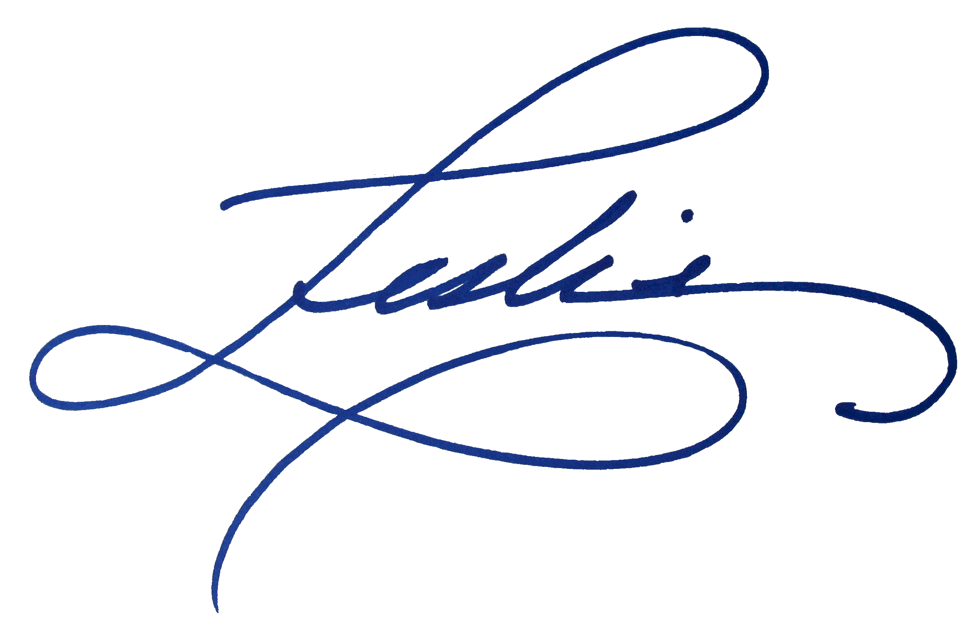Утверждаю

директор ООО «ТРИУМФ» Мирошенков И.Е.

**Общие положения**

Организатором Всероссийского Фестиваля педагогических идей и профессионального мастерства "Открытие - 2020" является педагогический образовательный проект «Триумф».

Фестиваль проводится с 19 октября по 20 ноября 2020 года.

Цель Всероссийского Фестиваля профессионального мастерства - выявление передового педагогического опыта, активизация деятельности участников образовательного процесса, внедрение и распространение современных инновационных образовательных технологий.

К участию в Фестивале приглашаются педагогические работники: учителя, преподаватели ВУЗов, СУЗов, техникумов, училищ, воспитатели и специалисты детских дошкольных учреждений, педагоги дополнительного образования, методисты, классные руководители и пр.

Фестиваль проводится заочно, на основе представленных авторских материалов.

Рабаты на Фестиваль могут быть выполнены в соавторстве.

**Номинации Фестиваля и требования к конкурсным работам**

* Авторская статья (статья, отражающая опыт работы педагога)
* Инновационная программа (разработки программ в соответствии с ФГОС, авторских программ, основных общеобразовательных программ, адаптированных образовательных программ и т.д)
* Методическая разработка (конспекты НОД, уроков, сценарии, авторские дидактические игры и пособия)
* Проектная деятельность (проекты на любую тематику)

**Требования к оформлению работы**

Работы принимаются в удобной для Вас форме в электронном виде на русском языке. Особые требования к формату, форме, шрифту, оформлению, объему работы не предъявляются. Количество представляемых на Фестиваль работ от одного автора и от одного образовательного учреждения не ограничено.

По итогам Фестиваля все участники получают дипломы победителя.Рассылка дипломов осуществляется в течение 1 рабочего дня на адрес электронной почты, указанный в заявке на участие в конкурсе.

**Чтобы принять участие в конкурсе нужно:**

Заполнить

заявку

Оплатить орг.взнос

Отправить письмо с материалами конкурса, заявкой и оплатой

|  |  |  |
| --- | --- | --- |
| Заявка на участие во Всероссийском Фестивале профессионального мастерства  «Открытие - 2020» | | |
| 1 | Ф.И.О. автора (без сокращений) |  |
| 2 | Образовательное учреждение, населенный пункт |  |
| 3 | Материалы Фестиваля |  |
| 4 | Электронный адрес для отправки диплома |  |

**Как оплатить организационный взнос**?

размер организационного взноса составляет 200 рублей за каждого участника, если работа выполнена в соавторстве, то оргвзнос оплачивается одним чеком)

Способы оплаты:

1. Оплата на карту Сбербанка, номер карты 4276 4900 2621 3118
2. Оплата на счет в Яндекс кошельке 410014315954306.

**Куда отправить конкурсные материалы?**

Письмо с конкурсными материалами, квитанцией и заявкойнеобходимо отправить на электронный адресtriumf.ob@yandex.ru

**Желаем удачи и творческих побед!**

